综合概述：

* 除了下列校对的内容外，在医护试用后，会有少量流程以及文字修改优化。
* 原型期可用宋老师这边的UI图标元素，试用后的最终发布版，湘雅将提供最终界面的所有视觉，请届时替换。
* 所有交互请参照PPT，不清楚时，请电联我。

【豆子反馈】

1、流程方面的修改可能会带来程序的不确定性，UI的更换也同样会带来不小的工作量，所以还是需要在做程序开发之前，把流程和UI确定下来，后面可以有微调。

2、为了更好的体验，我们会将UI设计出来之后，用原型串起来，你可以给医护试用。

1. 患者信息界面：

* 第一步：输入患者卡号，显示患者基本信息。

注意：医护试用后，有可能改成拍摄患者卡片，自动识别卡号，后台对应患者ID号，连通医院系统，自动显示患者之前在医院系统中保存的基本信息。

修改：标注文字删除，卡号：请输入患者卡号，查看患者基本信息。

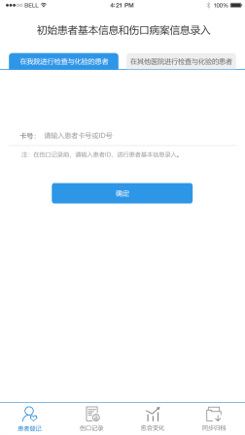

【豆子反馈】没有问题

* 第二步：显示患者基本信息，请参考PPT（特别是实验室检查结果2/10，显示最新的实验室检查结果）。【豆子反馈】没有问题
* 可能医护试用后，可能会有其他日期实验室结果显示要求。

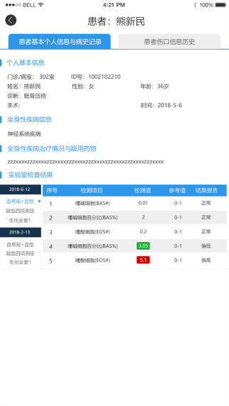 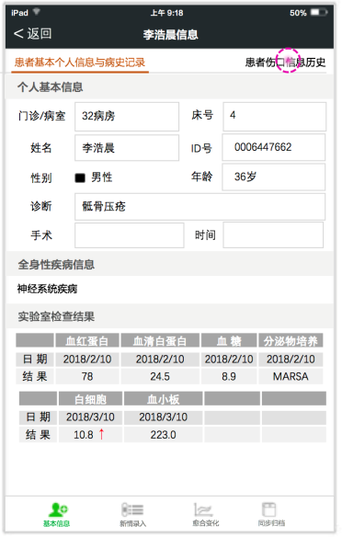

【豆子反馈】最好能在这个阶段确定

* 第三步：显示患者最近一次记录的伤口信息。

请参考PPT，蓝色半透明背景和白字。

多个伤口情况时，向右边滑动时，对多个伤口进行翻页。

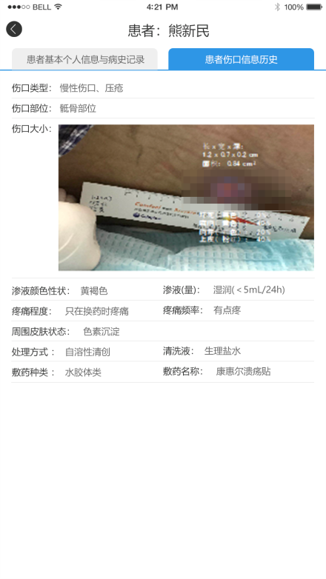 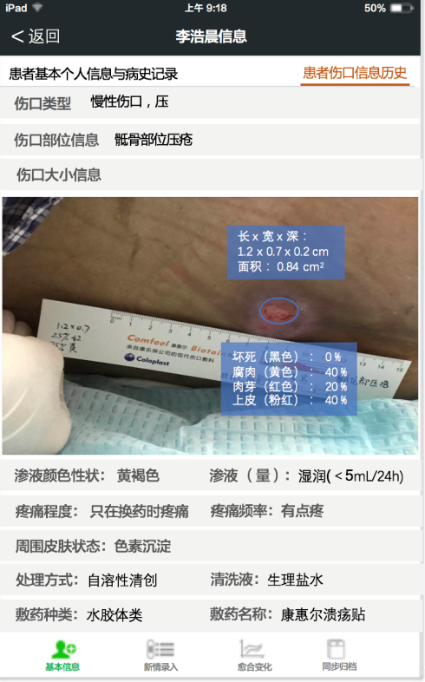

【豆子反馈】伤口信息显示没有问题。因为这次不实现智能测量，中间的那个圆圈是否需要？

2. 伤口记录界面，第一步：选择伤口类型。

该界面本身没问题，但需要增加一个“选择流程”。

当医护点击“伤口记录”时，显示 “继续上次伤口记录，重新创建新的伤口”。

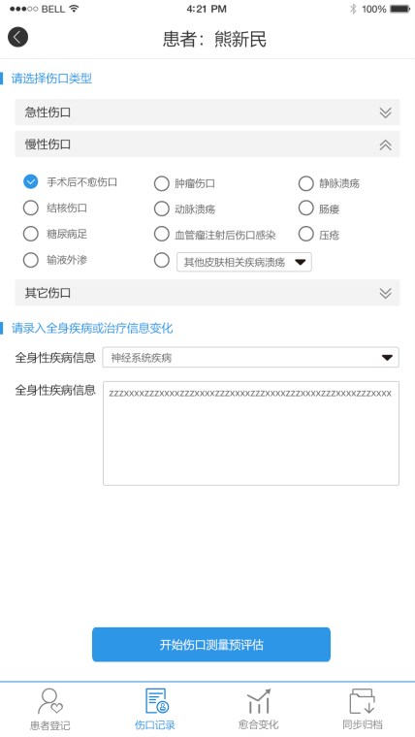 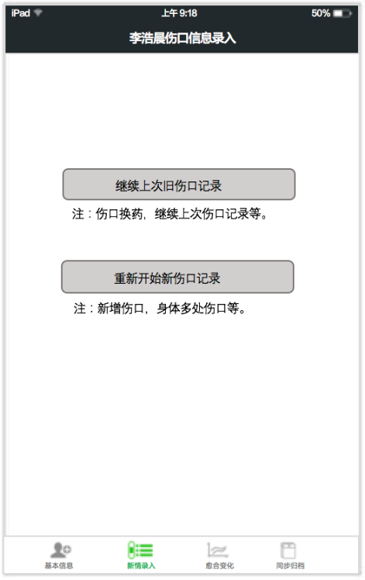

* 重新开始记录新伤口，则跳转左边界面空白状态。
* 继续上次旧伤口记录，则跳转至第二步。

【豆子反馈】没有问题

第二步：记录伤口。

记录伤口时，以下界面选项都呈现空白。

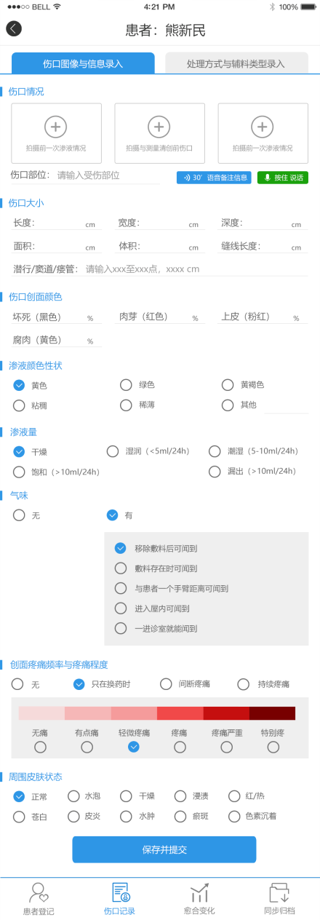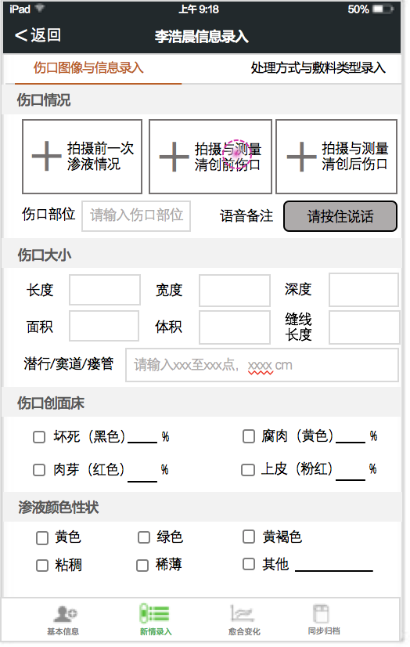

【豆子反馈】没有问题。选中是为了确定UI设计风格的需要

第三步：拍摄伤口。（明天发文档）

第四步：记录伤口。第二步左边界面选择状态。

注：创面疼痛程度图标，是医院一直沿用的，虽然丑，但是是医护习惯的，因此保留以笑-哭表情来表示疼痛程度的设计，颜色深浅来表示的，可以在医护试用时，再询问其反馈。

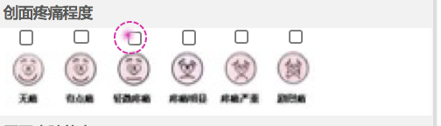

【豆子反馈】没有问题。你们提供表情图片就可以

第5步，记录用药和处理情况。

在签名栏目上，再设一个栏目“重点关注”

“疑难伤口勾选项”以及“患者病历不完整”移到该项目栏下。

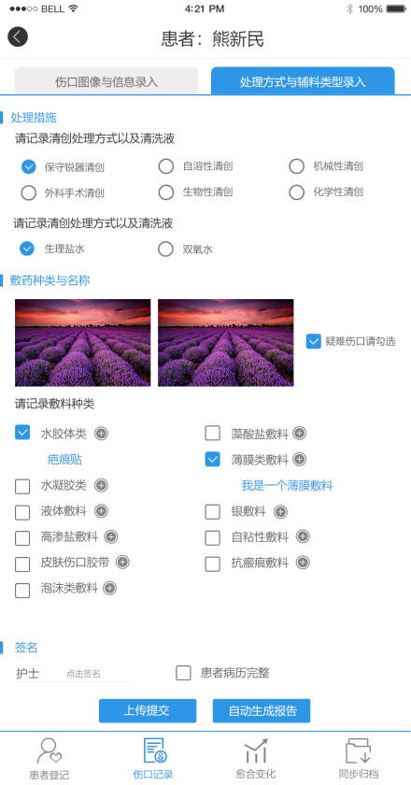

【豆子反馈】没有问题。

* 愈合监控界面。
* 请还是按照PPT里界面布局，因为关联性以及避免点击误操作。另外，界面标题文字也是。

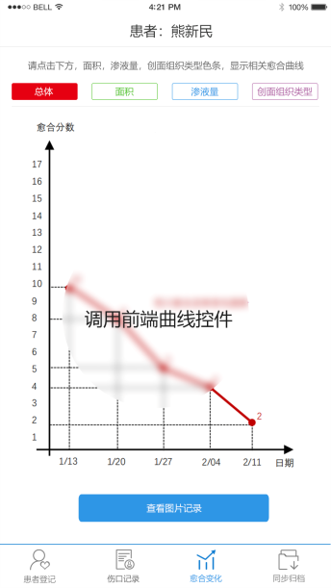 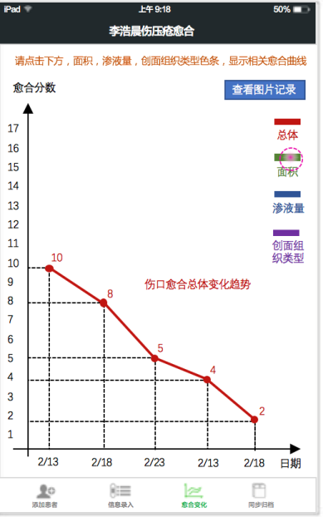

【豆子反馈】这个还不太确定怎么实现，周一需要和前端工程师讨论一下。

重点部分：伤口拍摄与智能测量部分。

* 初次拍摄：需要先选择伤口类型，然后再进行拍摄。

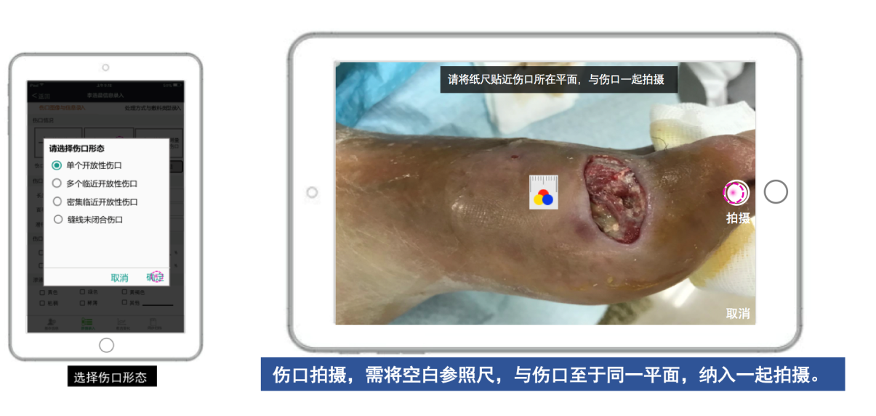

* 初次智能测量：分下列伤口类型（密集临近开放性伤口之后添加，仅提示文字变化）。

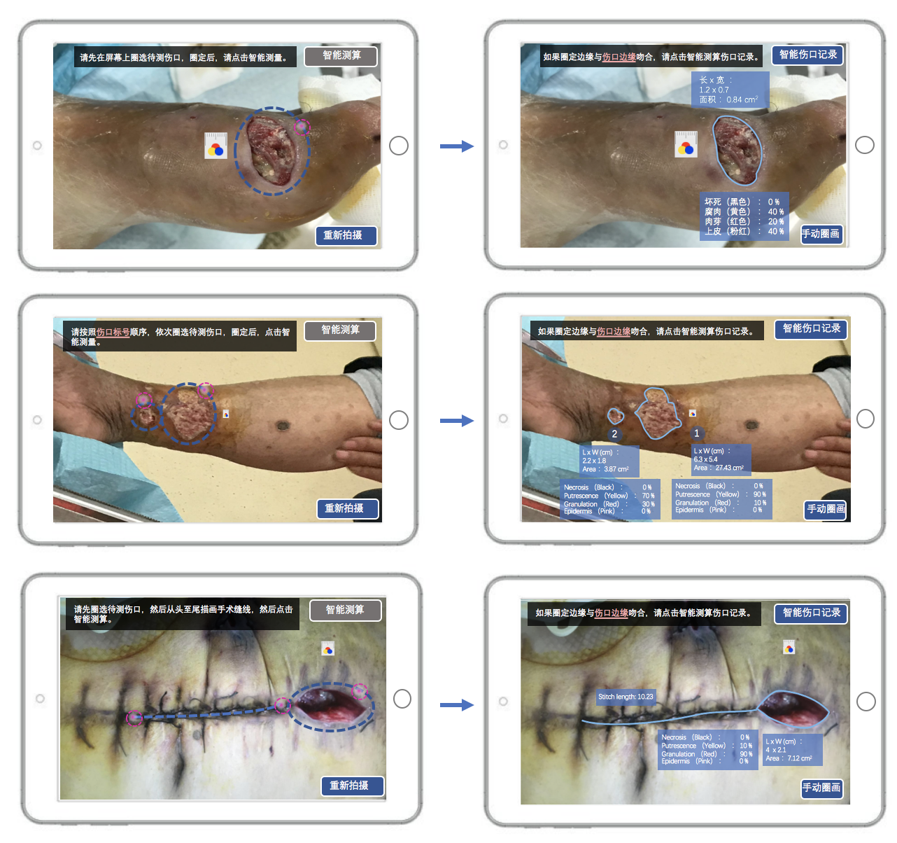

* 伤口测量与记录，智能测量无误后，点击智能伤口记录，将自动录入伤口测量数据。（请参考PPT）
* 第二次拍摄。

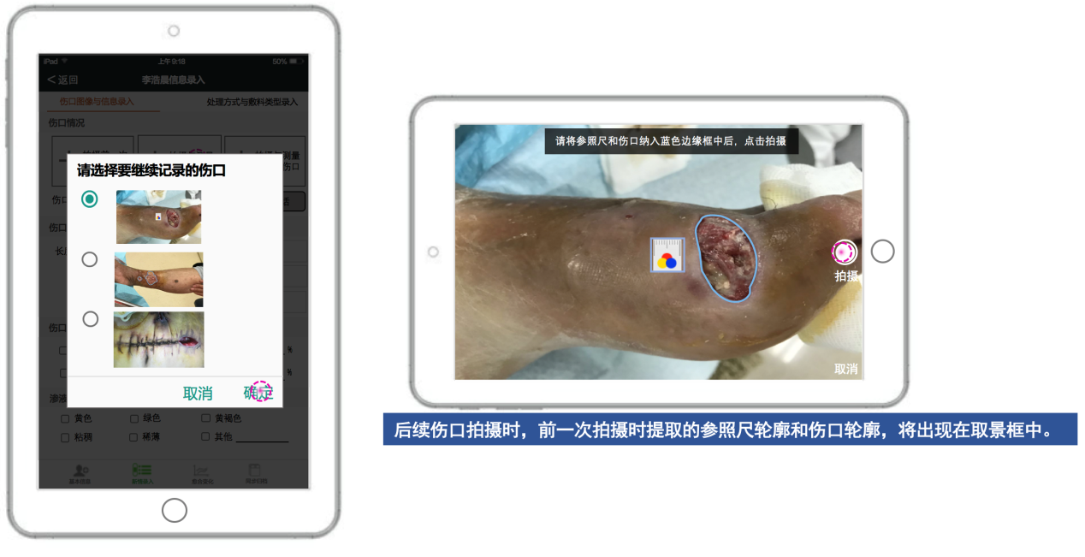

* 第二次测量：仅保留上页第一次测量右边界面。不进行重新圈定伤口操作。（但临床可能存在少量伤口恶化情形的病案，因此可补充手动圈画）



【豆子反馈】我们这一期先不做智能测量，是否就用简单的方式记录伤口类型，然后拍照即可？